山东省高校教师培训管理系统
2017年山东省高校教师岗前培训报名系统使用手册
（V2）
一、运行环境
岗前培训相关计算机系统不支持IE8及以下版本。请使用谷歌浏览器、搜狗浏览器、360极速浏览器。网址：
谷歌浏览器:http://rj.baidu.com/soft/detail/14744.html
搜狗浏览器:http://rj.baidu.com/soft/detail/14754.html
360极速浏览器: http://rj.baidu.com/soft/detail/17458.html
备注：360安全浏览器，非极速模式不能使用。
二、注册
1.登陆山东省高等学校师资培训中心主页，并点击右下角“山东省高校教师培训管理系统”，网址：http://www.gspxzx.sdnu.edu.cn/。
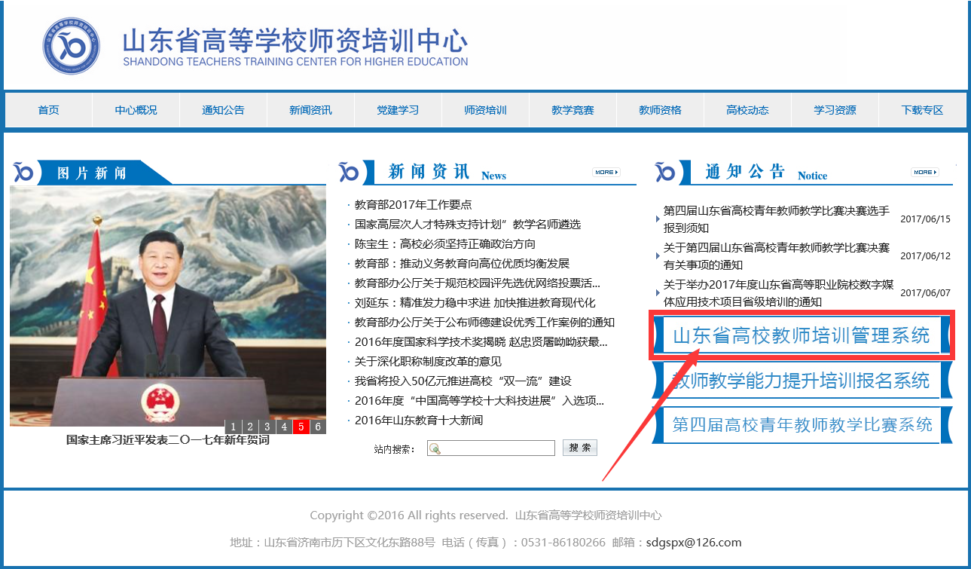

界面显示如下：
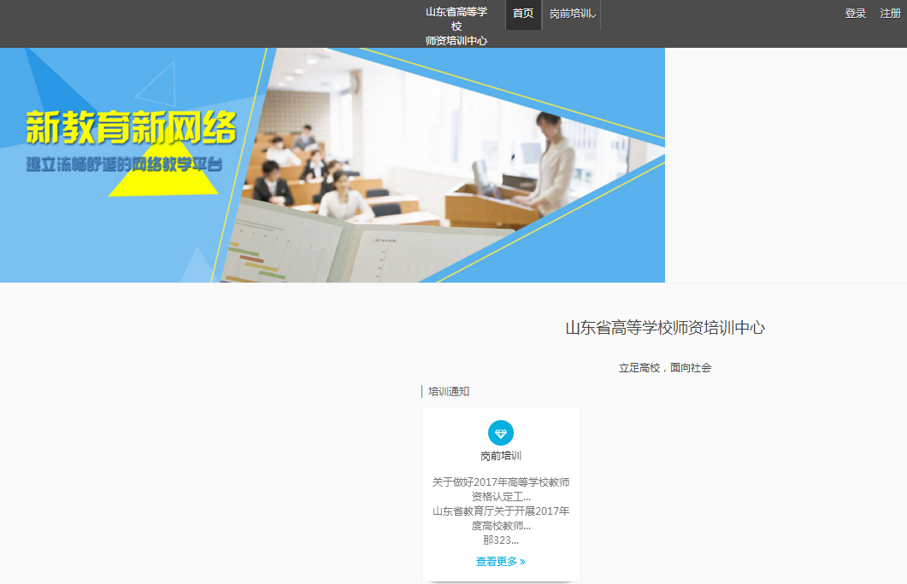

2.点击右上角“注册”，填写注册信息，界面显示如下：
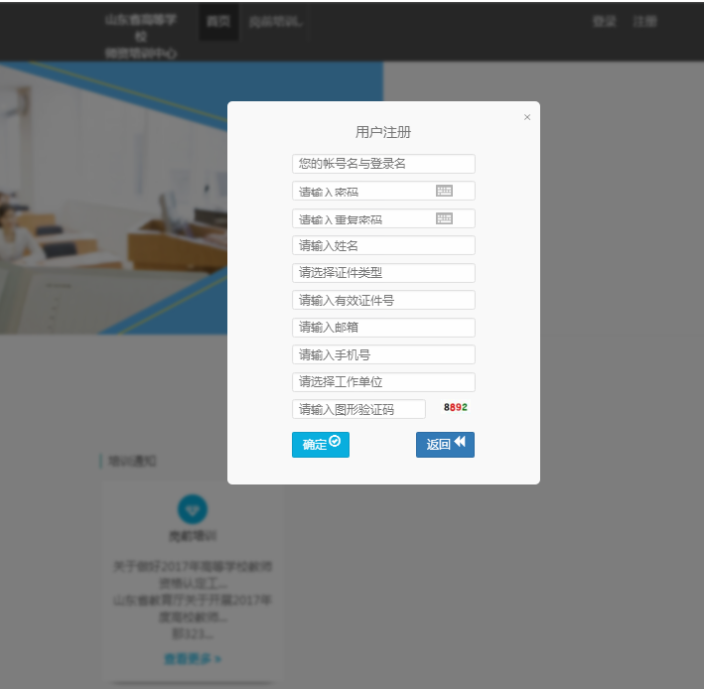
3.填写完个人信息后，点击“确定”，进入系统。注意:所填信息必须真实有效、准确无误，否则影响注册或审核。
三、信息完善
将鼠标光标移至页面上方的“岗前培训”，进行如下操作：
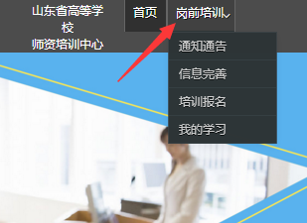
1.查看通知通告。
2.信息完善。点击下拉列表中的第二项“信息完善”，完善个人信息后，点击“确定”，界面显示如下：
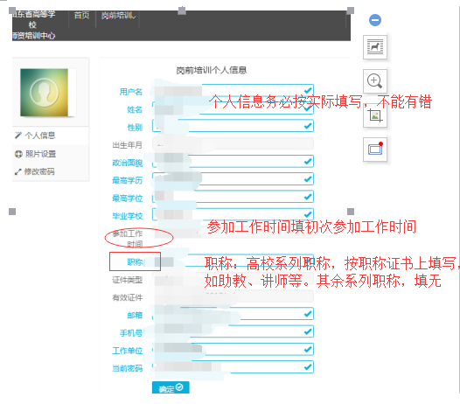

3.点击“照片设置”，上传照片，界面显示如下：
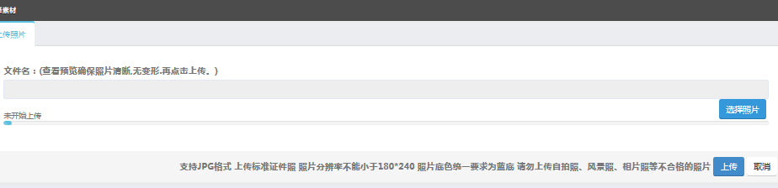
选择本地照片，点击“上传”，界面显示如下：
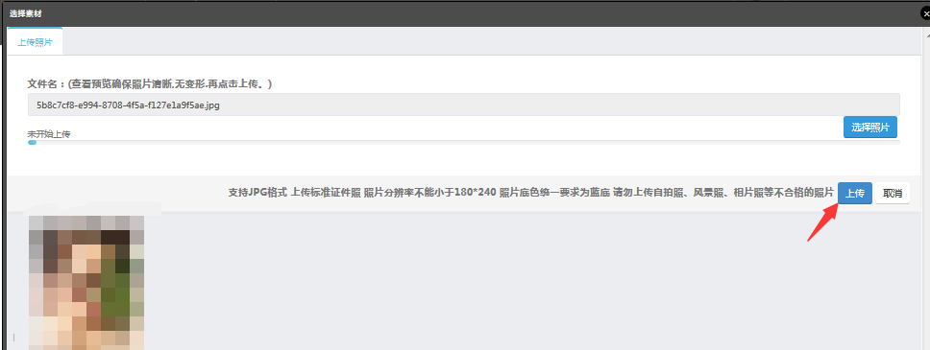
照片上传成功后，界面显示如下：
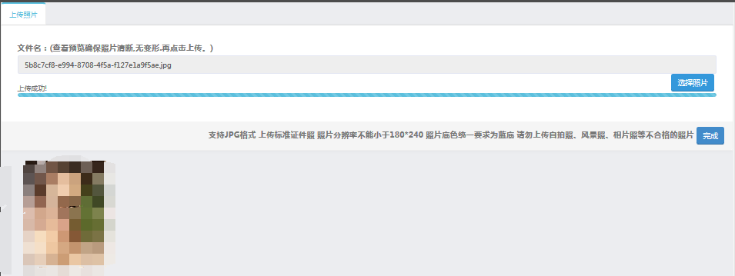四、培训报名
1.点击下拉列表中的第三项“培训报名”，显示界面如下：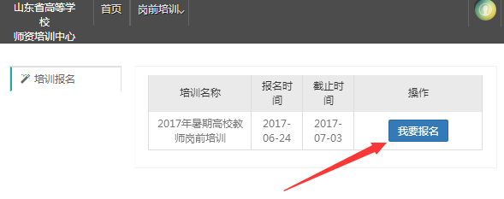
2.点击“我要报名”，显示界面如下：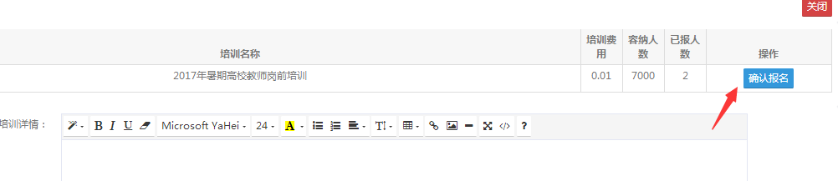
3.确认培训各项信息无误后，点击“确认报名”，界面显示如下：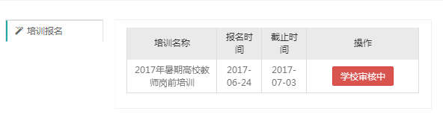
五、培训缴费
1.培训报名提交后，教师个人要及时查看审核状态，审核通过后即可缴费。
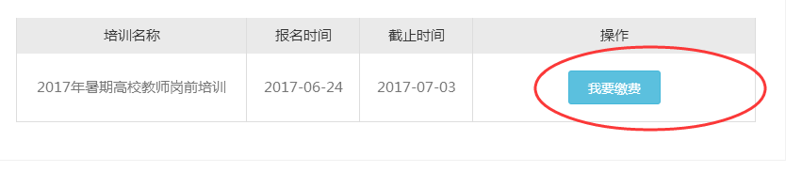
2.点击“我要缴费”，显示如下：
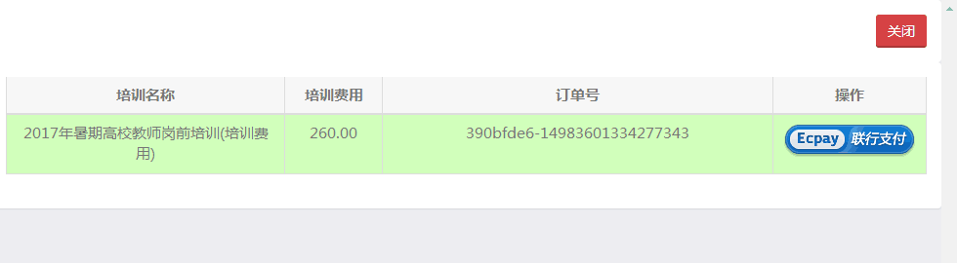
3.点击“Ecpay联行支付”，显示如下：
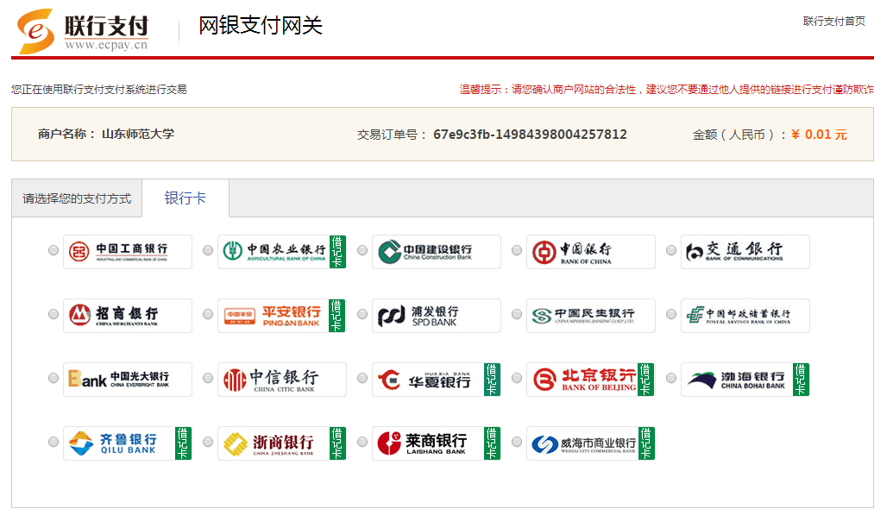
教师个人选择银行卡缴费即可。缴费完成后注意查看缴费状态，如下图。
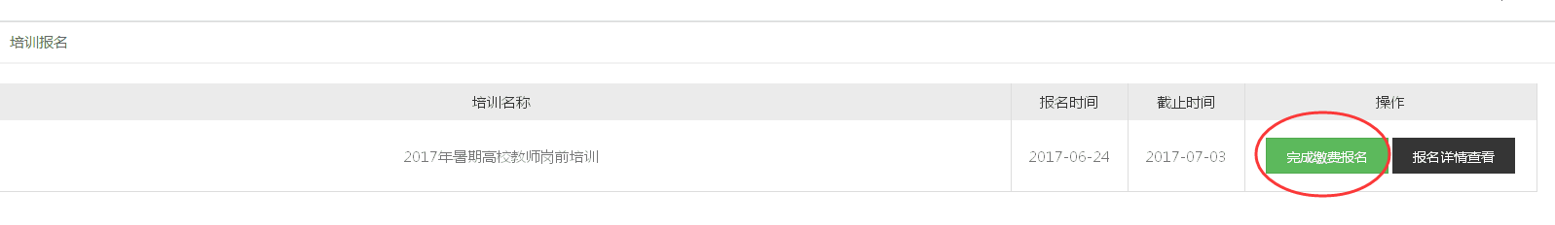
六、培训学习
完成缴费后，点击“已缴费，开始学习”即可进入课程中心，学习系统将于8月15日-9月30日开放，请按时完成学习任务。
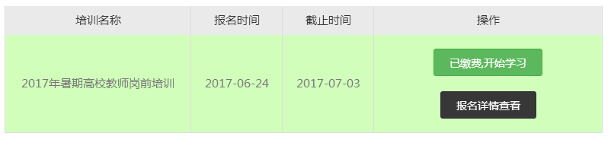
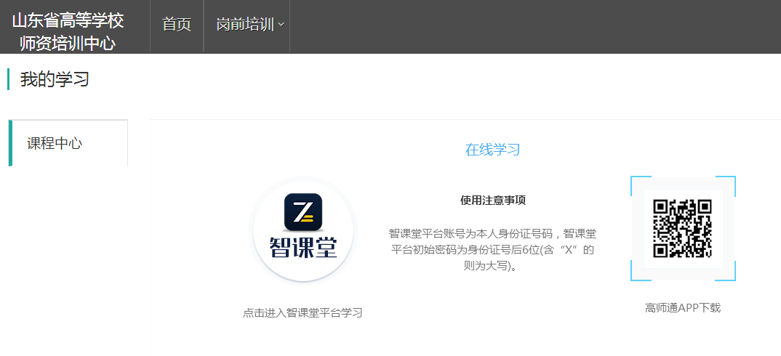

山东省高等学校师资培训中心
2017年6月26日

